Предотвращение продажи сигарет несовершеннолетним в сфере розничной торговли
- методическое пособие “Шпаргалка для тренера” – пользующийся популярностью инструмент, позволяющий проводить внутреннее обучение даже на небольших предприятиях, а также проводить (в том числе самостоятельно) диагностику типа личности ОПАЗ (авторская разработка Совета), помогающую продавцу в работе и грамотном бесконфликтном исполнении закона
https://cloud.mail.ru/public/27Fu/h9LfbZwXp

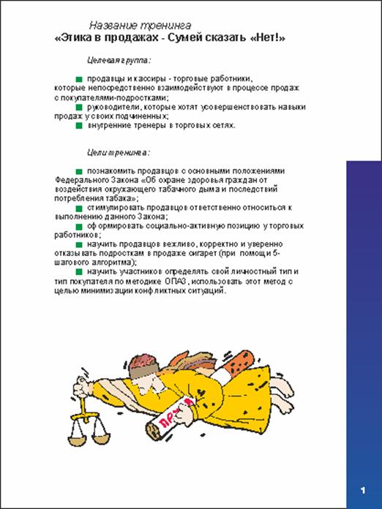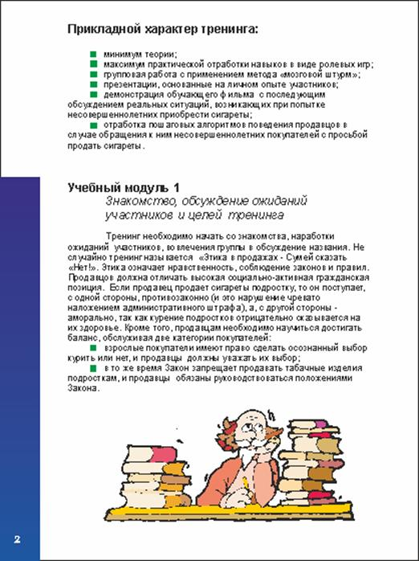

- видеоролик “Нелегальный рынок табачной продукции – риск роста подросткового курения” - также популярный продукт в силу краткости и современной анимации (предоставлен компанией ФМ)
https://v.oml.ru/v/mp4/a59c4c59657a84884b25afa2ae8cf342/480
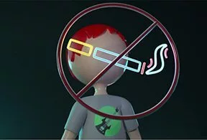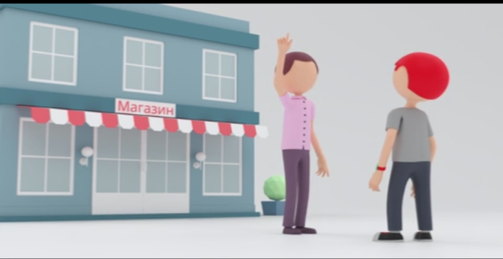

- учебный курс для работников торговли “Отказ в продаже сигарет несовершеннолетним”, позволяющий самообучаться и включающий “лист самопроверки”
https://cloud.mail.ru/public/VNWL/NFRgex4rB
